Jak być dobrym kolegą, koleżanką?

Na przełomie grudnia i stycznia zostały przeprowadzone zajęcia w kasach IV-VI na temat: „Jak być dobrym kolegą/koleżanką?”.

Prowadząca rozpoczęła zajęcia od przeczytania wiersza ks. Jana Twardowskiego „Śpieszmy się „
Spieszmy się kochać ludzi tak szybko odchodzą
zostaną po nich buty i telefon głuchy
tylko to co nieważne jak krowa się wlecze
najważniejsze tak prędkie że nagle się staje
potem cisza normalna więc całkiem nieznośna
jak czystość urodzona najprościej z rozpaczy
kiedy myślimy o kimś zostając bez niego
Nie bądź pewny że czas masz bo pewność niepewna
zabiera nam wrażliwość tak jak każde szczęście
przychodzi jednocześnie jak patos i humor
jak dwie namiętności wciąż słabsze od jednej
tak szybko stąd odchodzą jak drozd milkną w lipcu
jak dźwięk trochę niezgrabny lub jak suchy ukłon
żeby widzieć naprawdę zamykając oczy
chociaż większym ryzykiem rodzić się niż umrzeć
kochamy wciąż za mało i stale za próżno
Nie pisz o tym zbyt często lecz pisz raz na zawsze
a będziesz tak jak delfin łagodny i mocny
Spieszmy się kochać ludzi tak szybko odchodzą
i ci co nie odchodzą nie zawsze powrócą
i nigdy nie wiadomo mówiąc o miłości
czy pierwsza jest ostatnią czy ostatnia pierwszą

Następnie uczniowie podzielili się na grupy i wymieniali się spostrzeżeniami na temat swojej klasy, podali cechy pozytywne i negatywne swoich kolegów i koleżanek. Po przeprowadzonej konwersacji prowadząca dała im karteczki na których wypisali cechy dobrej koleżanki/ dobrego kolegi i cechy trudnej koleżanki/ trudnego kolegi.

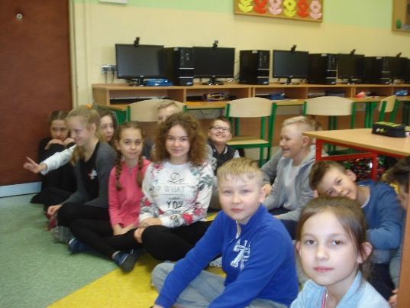
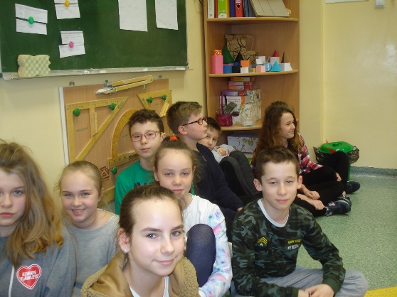

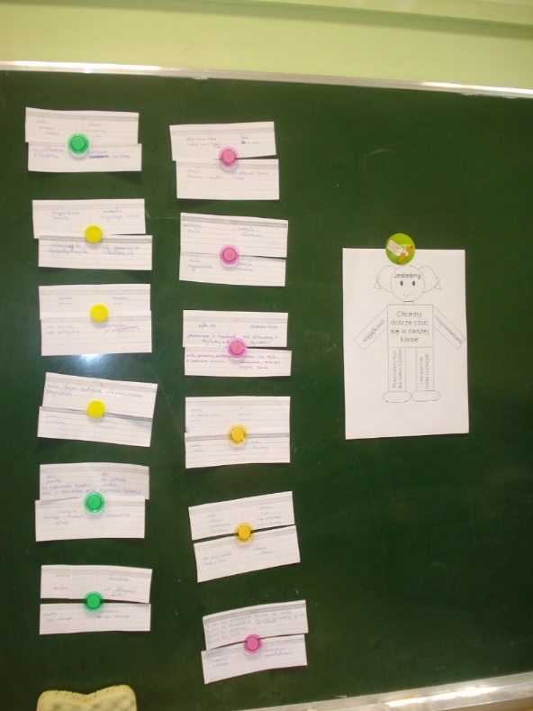

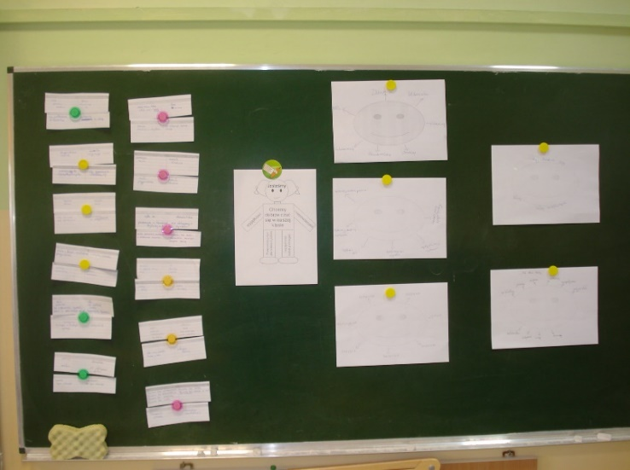

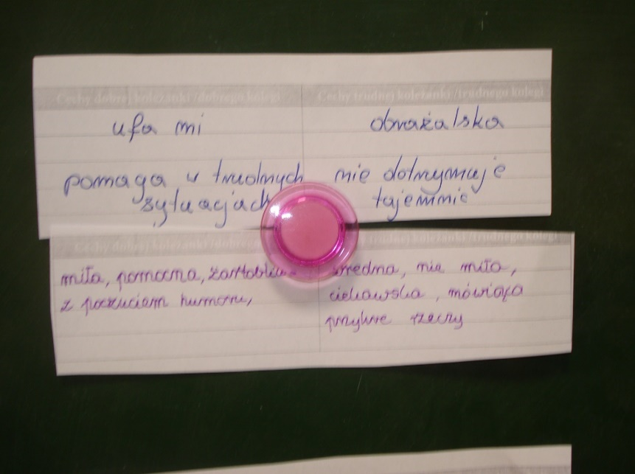

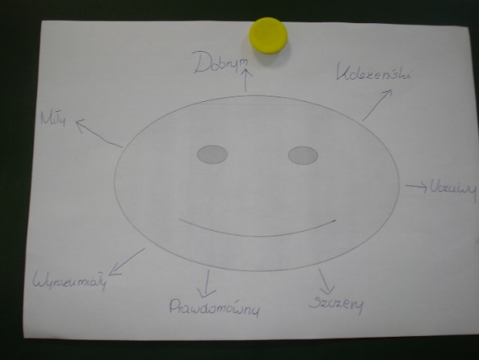

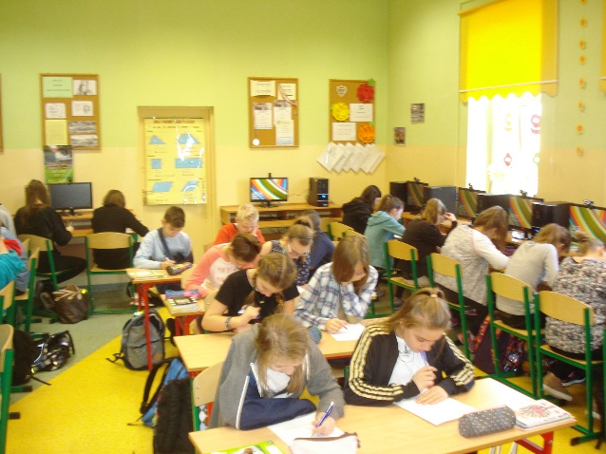
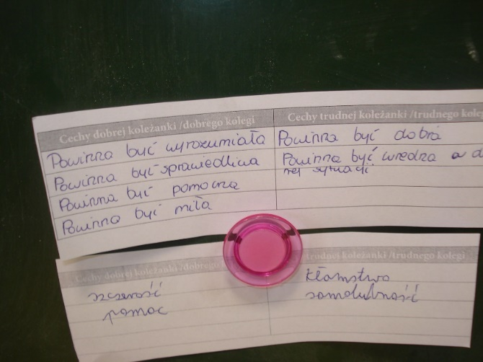

Podsumowując tą zabawę prowadząca odczytała uczniom tekst i zachęca do refleksji po jego wysłuchaniu.

„Coś o człowieku...”
Pewnego razu, był sobie chłopiec z bardzo trudnym charakterem. Jego ojciec dał mu paczkę gwoździ i powiedział mu, żeby przybijał jeden gwóźdź do płotu w ogrodzie za każdym razem, gdy straci cierpliwość lub pokłóci się z kimś.
Pierwszego dnia chłopiec przybił 37 gwoździ do płotu w ogrodzie.
W następnym tygodniu chłopiec nauczył się kontrolować i liczba wbitych gwoździ malała z dnia na dzień. Chłopiec odkrył, że łatwiej jest mu kontrolować się, niż przybijać młotkiem gwoździe do płotu.
W końcu nadszedł dzień, w którym chłopiec nie przybił ani jednego gwoździa do ogrodowego płotu. Poszedł do ojca i powiedział mu, że tego dnia nie musiał wbić żadnego gwoździa.
Ojciec powiedział mu wtedy, by wyjmował jeden gwóźdź za każdy dzień,
w którym ani razu nie straci cierpliwości. Minęło wiele dni i nareszcie chłopiec mógł oznajmić ojcu, że wyjął wszystkie gwoździe z płotu.
Wtedy ojciec zaprowadził go do ogrodu i rzekł:
- Synu, zachowałeś się dobrze, ale spójrz ile dziur pozostawiłeś w tym płocie. Nigdy nie będzie tak samo. Gdy pokłócisz się z kimś i powiesz mu niemiłe słowa, pozostaną rany – jak te dziury w płocie.
Możesz pchnąć kogoś nożem, a potem nóż wyciągnąć, ale zawsze pozostają rany. Nie ma znaczenia, ile razy powiesz „przepraszam” – rany pozostaną.
Rany spowodowane słowem, bolą tak samo, jak rany fizyczne.
To była wielka nauka dla małego chłopca.
I ty pamiętaj o wielkich prawdach.
Pamiętaj również, że masz moc nie tylko zadawania ran, ale i czynienia dobra. Każdy twój uśmiech i życzliwe słowo, mogą być najpiękniejszą rzeczą, jaka komuś przydarzyła się tego dnia. Rozdawaj je jak najpiękniejsze kwiaty...”
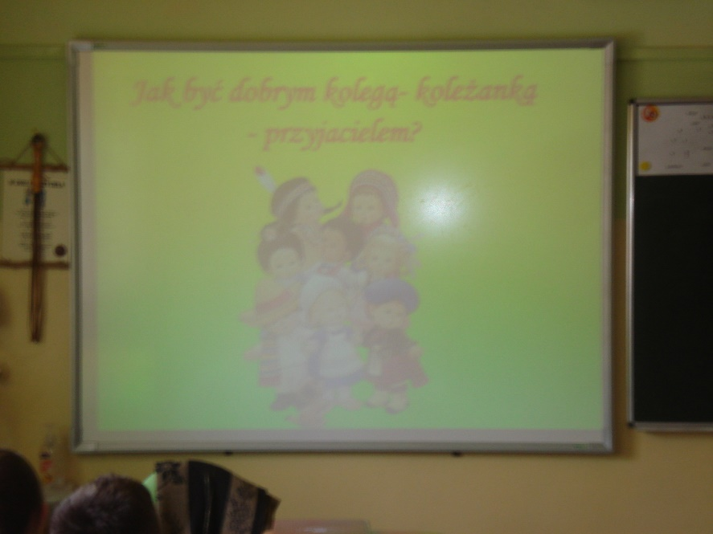
Prowadząca wykorzystując prezentacje multimedialną omówiła czym jest koleżeństwo i przyjaźń dla każdego człowieka. Po przeprowadzonej pogadance uczniowie wspólnie z nauczycielem ustalili czym jest koleżeństwo, a czym przyjaźń.

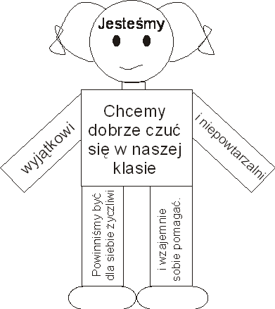
KOLEŻEŃSTWO
• Wspólne uczestnictwo w jakimś większym lub mniejszym zespole ludzi,
• Rodzaj więzi, która wynika z przynależności do danej grupy np.: kolega z tego samego podwórka,
• Bezinteresowność,
• Szczerość,
• Życzliwość,
• Wyrozumiałość
• Solidarność,
• Cierpliwość
• Gotowość do wspólnej zabawy, itp.
PRZYJAŹŃ
• Pomoc w trudnych chwilach,
• Wzajemne zwierzania,
• Akceptacja drugiego człowieka - widzenie w nim dobra,
• Poznawanie siebie dzięki drugiej osobie,
• Przyjemność ze wspólnie spędzanego czasu,
• Wierność,
• Lojalność,
• Bycie ze sobą na dobre i na złe
• Powierzanie sobie sekretów itp.

Uczniowie bardzo aktywnie brali udział w zajęciach, panowała miła atmosfera. Myślę, że potrafią odróżnić koleżeństwo od przyjaźni i będą czerpać dobre wzorce, by kształtować swoja osobowość. Jedocześnie będą pamiętali o pomaganiu innym i o wrażliwości na potrzeby drugiego człowieka.
Opracowała J. Luciszewska

